Тема 7. Таблицы и рисунки

1. Создание таблицы. Для включения таблицы в текстовый документ следует установить курсор в нужное место текста и воспользоваться вкладкой «**Вставка**», кнопка Таблица – Вставка таблицы. В появляющемся окне диалога можно задать число строк и столбцов. При необходимости в дальнейшем строки и столбцы добавляются и убираются.

ЗАДАНИЕ. Создать таблицу из 4 столбцов и 6 строк. Найти на линейках и в самой таблице позиции, в которых можно изменять ширину и высоту столбцов и строк. Сохранить документ.

2. Форматирование текста в ячейке таблицы. Внутри ячейки текст форматируется точно так же, как внутри области текста на листе.

ЗАДАНИЕ. Набрать в одной ячейке таблицы текст из одного абзаца, а в другой – более длинный текст из 2 абзацев. Установить для каждого абзаца разные отступы и способы выравнивания.

3. Изменение ширины столбца и высоты строки. Высота и ширина могут быть заданы точно по вызову курсорного меню и выбора команды Свойства таблицы – Строка (Столбец, Ячейка) – отметить флажок Высота (Ширина). Другой способ – подбор в соответствии с определенным условием по команде Автоподбор из курсорного меню. Второй способ заключается в следующем. Расположите курсор в таблице. Появится дополнительная вкладка «**Работа с таблицами**», в которой включены две вкладки «**Конструктор**» и «**Макет**». Выберите вкладку «**Макет**», вид которой представлен ниже.

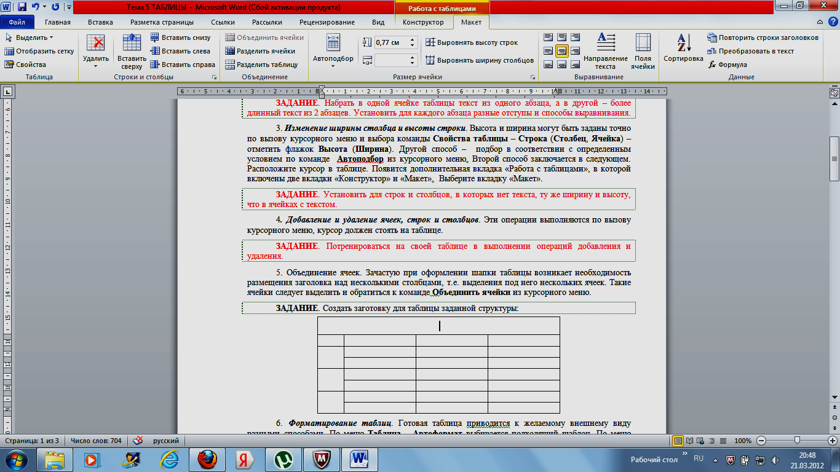

ЗАДАНИЕ. Установить для строк и столбцов, в которых нет текста, ту же ширину и высоту, что в ячейках с текстом.

4. Добавление и удаление ячеек, строк и столбцов. Эти операции выполняются по вызову курсорного меню, курсор должен стоять на таблице, или щелкнуть на вкладку «**Макет**».

ЗАДАНИЕ. Потренироваться на своей таблице в выполнении операций добавления и удаления.

5. Объединение ячеек. Зачастую при оформлении шапки таблицы возникает необходимость размещения заголовка над несколькими столбцами, т.е. выделения под него нескольких ячеек. Такие ячейки следует выделить и обратиться к команде Объединить ячейки из курсорного меню или открыть вкладку «Макет».

Задание. Создать заготовку для таблицы заданной структуры:

|  |  |  |  |
| --- | --- | --- | --- |
|  | | | |
|  |  |  |  |
|  |  |  |  |
|  |  |  |
|  |  |  |  |
|  |  |  |
|  |  |  |  |
|  |  |  |

6. Форматирование таблиц. Готовая таблица приводится к желаемому внешнему виду разными способами. Поставьте курсор на таблицу. Откройте вкладку «Конструктор» и выберите нужные команды для форматирования вашей таблицы.

ЗАДАНИЕ . Оформить заготовку для таблицы по приведенному ниже образцу и заполнить ее реальными данными:

|  |  |  |  |
| --- | --- | --- | --- |
| РАСПИСАНИЕ ЗАНЯТИЙ | | | |
|  |  | 10:35-12:10 |  |
| Пн |  |  |  |
|  |  |  |
| Вт |  | Информатика |  |
|  | 215(1) |  |
| Ср |  |  |  |
|  |  |  |

7. Использование таблиц для нестандартного размещения текста. Если в документе нужно расположить 2 или более разных частей текста на одной горизонтали, если несколько разных частей текста нужно расположить в определенном порядке относительно друг друга, следует воспользоваться таблицей. Она изолирует каждую часть текста в отдельной ячейке. В такой таблице обычно убирают линии, видимые на печати (вид документа по кнопке Предварительный просмотр), но полезно оставить сетку в электронном документе.

ЗАДАНИЕ. Представить часть текстового документа в следующем формате так, чтобы на листе бумаги не было видно разметки таблицы:

|  |  |  |
| --- | --- | --- |
| ООО «ВОДА»  ул. Береговая,  д. №51, офис 14 | Наши специалисты помогут вам бесполезно потратить время | Переливаем из пустого в порожнее в больших количествах |

Контрольные вопросы и задания

1. Как можно привести все ячейки готовой таблицы к одинаковой ширине и высоте?

2. Ячейку таблицы можно разбить на части. Покажите, как это делается.

3. В чем отличие многоколоночного текста от текста, разнесенного по ячейкам таблицы?

4. Как задать отступы в ячейке таблицы?

5. Продемонстрируйте 3 варианта оформления разметки таблицы: линии видны в электронном и печатном документе, линии видны только в электронном документе, линии не видны.

6. Найдите в окне Свойства таблицы режим задания полей внутри ячейки таблицы – от границ ячейки до области текста внутри этой ячейки.